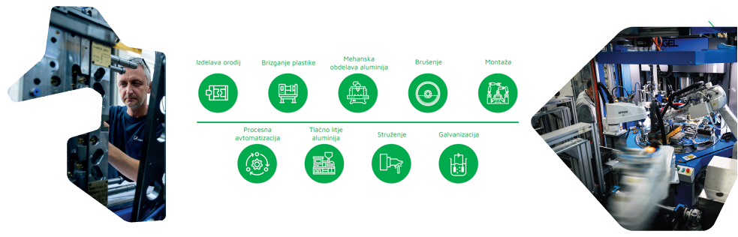
Skupino ISKRA ISD d.o.o. odlikuje 70-letna tradicija iz področja predelave kovin, plastičnih mas, litjem aluminija ter galvanske zaščite. Delujemo na področju avtomobilske industrije, energetike in bele tehnike. Skupina šteje 550 sodelavcev in jo sestavlja 6 družb.

V družbi ISKRA ISD – STORITVE d.o.o. iščemo

SKRBNIKA INFORMACIJSKIH SISTEMOV (m/ž)

Ste pozitivno naravnana oseba z željo po strokovnem in osebnem razvoju in z željo
delati v dinamičnem, razgibanem okolju, kjer izzivov ne zmanjka? Ste samostojni, odgovorni, natančni in zanesljivi?
Potem je to prava priložnost za vas!

Vaše naloge bodo predvsem:
- uvajanje in spremljanje projektov s področja digitalizacije,
- uvajanje in spremljanje projektov uvedbe informacijskih sistemov,
- uvajanje projektov s področja industrije 4.0 in IIoT,
- svetovanje uporabnikom.
- Sodelovanje s sodelavci in zunanjimi partnerji.

Od vas pričakujemo:
- pozitivno naravnanost, samoiniciativnost in osredotočenost na rezultate,
- pripravljenost na učenje in nove izzive,
- poznavanje poslovnih procesov v proizvodnji,
- poznavanje informacijskih sistemov in informacijskih tehnologij,
- poznavanje enega od globalnih ERP sistemov (npr. SAP, Infor, Microsoft),
- izkušnje programiranja v vsaj enem programskem jeziku in jeziku SQL,
- izkušnje s področja sistemske administracije in računalniških omrežij,
- aktivno znanje angleškega jezika,
- vsaj eno leto izkušenj na podobnih delovnih mestih,
- 6. ali 7. stopnjo izobrazbe tehnične smeri ali ekonomije.

Nudimo:
- zaposlitev za nedoločen čas s 6 mesečnim poskusnim delom
- fleksibilen delovni čas,
- delo v mladem, rastočem kolektivu,
- dinamično in kreativno delovno okolje,
- kritje vseh stroškov pri udeležbi na izobraževanjih, sejmih,…
- priložnost za osebni in strokovni razvoj,
- uporabo sodobnih tehnologij.

Če smo zbudili vaše zanimanje nam pošljite prijavo z življenjepisom na elektronski naslov,
kadri@iskra-isd.si, najkasneje do 10.03.2022.

Več o podjetju si lahko preberete na spletni strani http://www.iskra-isd.si/sl.

